Ein Gebäude, das in NL die Effizienzklasse A+ erreicht, kann in DE in Klasse D fallen. Bald macht die EU Vorgaben zum Mindeststandard. Je nach Wohnsitz kann man diese leichter oder schwerer erfüllen. Ratet, wer der größte Esel ist und sich das Leben besonders schwer macht...

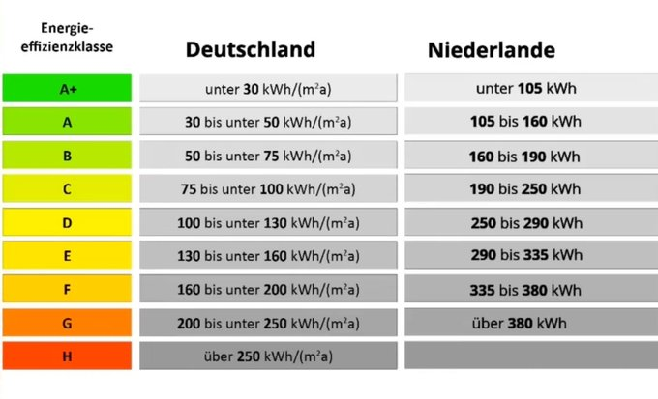

Wie brisant diese Sache ist, machen einige Zahlen für Deutschland deutlich: 60 Prozent der deutschen Gebäude sind „schlechter als Klasse D“. 30 Prozent schlechter als Klasse F. Bis 2033 müssten demnach 60 Prozent saniert werden. Die Hälfte davon schon bis 2030.

Der Twitter-User Klaus Kramer hat die verschiedenen Energieklassen angelegt. Sortiert sind die Länder über Klasse F, jene Klasse, die ab 2030 erfüllt sein muss.

